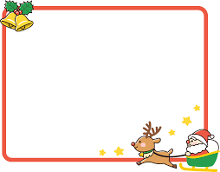
子育て広場×家庭教育強化事業

クリスマス会


「おはなしの会どんぐり」の人形劇を開催します！
人形劇終了後に、クリスマス会を行います！みんなで


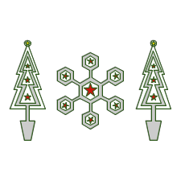
一緒にクリスマスを楽しみましょう!！

参加費無料です！
♪サンタさんからの
プレゼントもあるよ♪


日 時 令和7年１２月８日（月）
10：00～11：30

会 場 水戸市笠原市民センター ホール
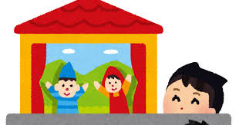
参加費 無 料
講 師 おはなしの会 どんぐり
内 容 人形劇と大型絵本での読み聞かせ
対 象 水戸市在住の未就学児とその保護者（祖父母可）
定 員 ２０組（先着順 定員になり次第締め切ります）
申込方法 11月4日（火）から笠原市民センターへお電話または
窓口にてお申込みください。（9:00～17:00・土日祝日除く）
※子育て広場のクリスマス会は準備の都合上、事前予約が必要です。
問合せ先 水戸市笠原町358-5 TEL 029-243-3769

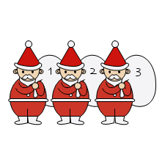
主 催 笠原女性見守りボランティア・水戸市笠原市民センター

